СОСТАВ МАГМАТИЧЕСКИХ СИСТЕМ ПРИ ФОРМИРОВАНИИ УЛЬТРАОСНОВНЫХ ПОРОД МАССИВА МЕДЕК (ВОСТОЧНЫЙ САЯН)

Симонов¹ В.А., Мехоношин^{2,3} А.С., Колотилина^{2,3} Т.Б., Бенедюк² Ю.П,
Ступаков¹ С.И.
¹Институт геологии и минералогии СО РАН, г. Новосибирск, e-mail: simonov@uigm.nsc.ru
²Институт геохимии им. А.П.Виноградова СО РАН, г. Иркутск, e-mail: mekhonos@igc.irk.ru
³НИ ИрГТУ, г. Иркутск

Доказательство магматогенного происхождения ультрабазитов позволяет рассмотреть закономерности распределения благородных металлов в расплавах, опираясь на имеющиеся экспериментальные данные. Как показали предыдущие исследования базит-ультрабазитовых массивов Сибири и Урала, перспективным путем получения прямой информации о генетических процессах является анализ расплавных включений в хромшпинелидах [Симонов и др., 2008, 2011]. Особый интерес представляют результаты исследования расплавных включений в хромшпинелидах из платиноносных массивов, свидетельствующие об активном участии ультраосновных (пикритовых) щелочных магматических систем в процессе формирования ультрабазитов [Симонов и др., 2010, 2011].
Нами изучены расплавные включения в хромшпинелидах массива Медек (Восточный Саян), вмещающего платиноидно-медно-никелевое месторождение [Мехоношин, Колотилина, 2009]. Было установлено, что по внешним признакам и довольно устойчивому многофазному содержимому данных включений, они не являются случайным скоплением кристалликов, а представляют собой раскристаллизованные микропорции расплавов, захваченные растущим хромитом.
Судя по облику вскрытых прогретых включений, их первичное многофазное содержимое было расплавлено и в закаленных включениях наблюдалось преимущественно стекло и округлый газовый пузырек, сферическая форма которого свидетельствует о его формировании в равновесной системе газ – жидкость (расплав) (рисунок). Стекла двухфазовых первичных расплавных включений вполне вероятно могут представлять реальные расплавы, формирующие магматические системы, при участии которых росли изученные хромшпинелиды.
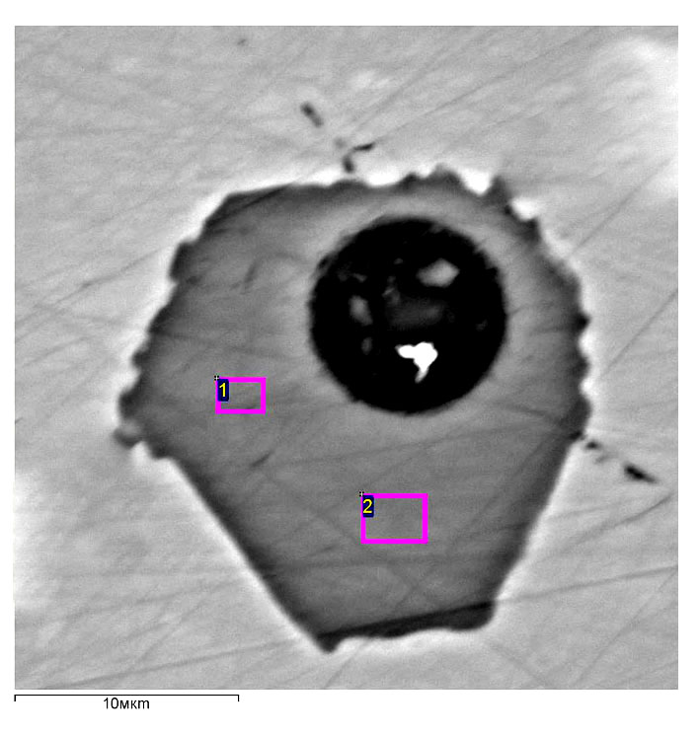
С помощью сканирующего электронного микроскопа было выяснено, что стекло по своему составу близко к относительно низкотитанистым и низкокалиевым пикробазальтовым расплавам (SiO₂ 45.2 мас.%, TiO₂ 0.8 мас.%, Al₂O₃ 13.4 мас.%, FeO 10.4 мас.%, MgO 11.0 мас.%, CaO 16.1 мас.%, Na₂O 1.3 мас.%, K₂O 0.3 мас.%). По большинству основных петрохимических компонентов (SiO₂, Al₂O₃, FeO, MgO, CaO, Na₂O) они соответствуют данным по стеклам одной из групп расплавных включений в хромитах из Кондерского платиноносного массива [Симонов и др., 2011], отличаясь существенно более низкими содержаниями калия, и обладает нормальной щелочностью. По этим характеристикам на диаграммах Na₂O+K₂O–SiO₂ и TiO₂-SiO₂ они совпадают со значительной частью данных для расплавных включений в хромшпинелидах из базит-ультрабазитовых пород Срединно-Атлантического хребта и Карашатского массива (офиолиты Южной Тувы).
Рисунок. Двухфазные расплавные включения второго типа после высокотемпературных экспериментов и закалки. Сканирующий микроскоп. Отмечены участки анализов.
На диаграмме CaO-MgO, показывающей реальную и расчетную эволюцию составов пород, включения в хромитах трассируют путь последовательной внутрикамерной кристаллизации расплавов, характеризуя процессы дифференциации в магматической камере.
По соотношению Al₂O₃ и FeO/MgO рассмотренные включения располагаются рядом с трендом оливиновых кумулятов, ассоциируя с данными по низкожелезистым включениям, содержащих расплавы, ответственные за формирование базит-ультрабазитовых интрузивных комплексов из современной океанической коры, офиолитов и платиноносных массивов.
Моделирование с помощью программы PETROLOG [Danyushevsky, Plechov, 2011] позволило получить информацию о температурах формирования верлитов. Расчеты параметров кристаллизации проводились на основе составов стекол расплавных включений с максимальными содержаниями MgO (около 11.5-13.4 мас.%) при давлениях 4 кбар. Как было показано выше, значительные размеры газовых пузырьков по отношению к объему включений говорят о существенном содержании летучих компонентов в магматических системах. В связи с этим в расчетные системы было добавлено некоторое количество воды (до 0.5 мас.%). Было выяснено, что оливины кристаллизовалась в интервале температур от 1275 до 1240° С, хромшпинелиды формировались при 1260-1240°С, а кристаллизация клинопироксенов происходила в диапазоне температур 1235-1220°С.
Таким образом, исследования стекол фактически гомогенизированных (после опытов двухфазных - гомогенное стекло и газовый пузырек) расплавных включений показали, что кристаллизация хромшпинелидов из верлитов массива Медек могла происходить из пикробазальтовых расплавов нормальной щелочности.

Работа выполнена при финансовой поддержке программы РАН - ОНЗ 2.1.

Литература
Мехоношин А.С., Колотилина Т.Б. Сульфидное платиноидно-медно-никелевое оруденение массивов Гутаро-Удинской металлогенической зоны (юг Сибири) // Ультрабазит-базитовые комплексы складчатых областей и связанные с ними месторождения. Екатеринбург. 2009. Т.2. С. 49-51.
Симонов В.А., Шарков Е.В., Ковязин С.В., Бортников Н.С. Расплавные включения в хромшпинелидах из Fe-Ti интрузивных комплексов Центральной Атлантики: ключ к познанию физико-химических параметров гидротермально-магматических систем медленно-спрединговых океанических хребтов // Доклады РАН. 2008. Т. 418. № 5. С. 679-682.
Симонов В.А., Приходько В.С., Ковязин С.В. Условия формирования платиноносных ультраосновных массивов Юго-Востока Сибирской платформы // Петрология. 2011. Т. 19. № 6. С. 579-598.
Danyushevsky L., Plechov P. Petrolog. V. 3.1.1.2. http: //petrolog.web.ru

